Общество с ограниченной ответственностью
«САПСАН»
г. Иваново, ул. Люлина, д.2 А, тел.+7 (4932) 57-49-27,
Сайт: www.magic-nice.ru
е-mail magic-nice@mail.ru
Инн 3702726600
МАТРАЦЫ
Наименование изделия | размер | Цена за ед. руб.
Матрац тик вата р/в | 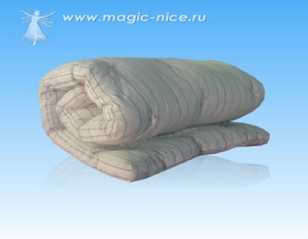  70/190 см  80/190 см  90/190 см  120/190 см  140/190 см  160/190 см | 335-00  400-00  450-00  630-00  740-00  790-00
Матрац вата р/в, полиэстер | 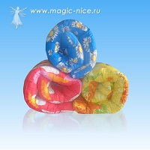  70/190 см  80/190 см  90/190 см  120/190 см  140/190 см  160/190 см  65/120 см  65/140 см | 250-00  300-00  330-00  437-00  520-00  570-00  168-00  185-00
Матрац вата швейная, тик  (орех) | 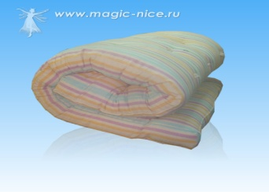  70/190 см  80/190 см  90/190 см  120/190 см  140/190 см  160/190 см | 450-00  570-00  630-00  950-00  1050-00  1120-00
Матрац вата р/в белая, тик х/б | 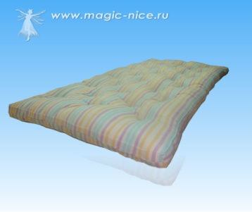  70/190 см  80/190 см  90/190 см  120/190 см  140/190 см  160/190 см  65/120 см  65/140 см | 470-00  590-00  650-00  970-00  1080-00  1120-00  300-00  340-00
Матрац пенополиуретан ткань ПВХ (водоотталкивающий) борт 10см/5см | 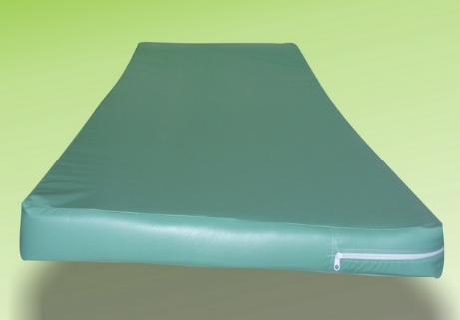  70/200  80/200  90/200 | 1100/840  1200/900  1300/1050

